ЗВІТ

про виконання лабораторної роботи No 5.5

«Рекурсивні функції»

з дисципліни

«Алгоритмізація та програмування»

студента групи ІТ-11

Полапи Максима Олександровича

**Умова завдання:**

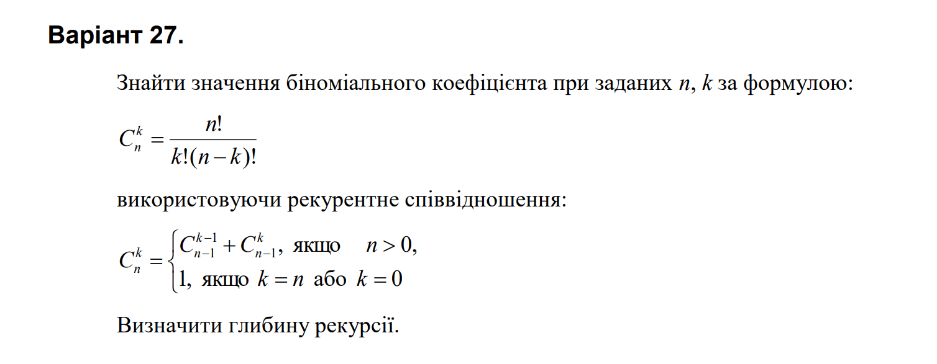

**Блок-схеми алгоритму програми та кожної функції:**

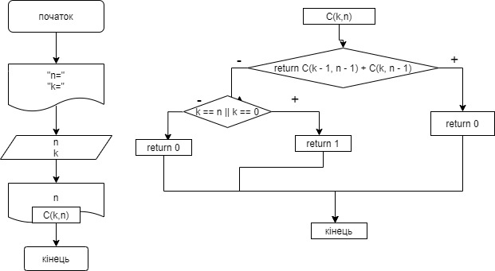

**UML-діаграма дії програми та кожної функції:**

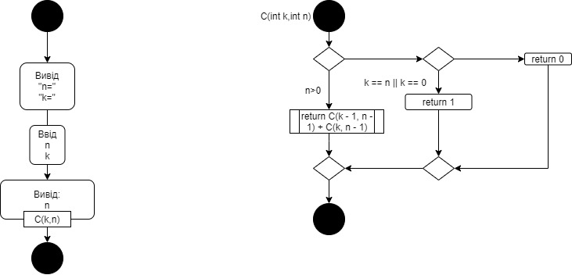

**Структурна схема програми:**

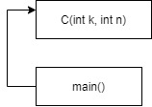

**Текст програми:**

#include <iostream>

#include <cmath>

#include <Windows.h>

using namespace std;

int C(int k, int n)

{

if (n > 0)

{

return C(k - 1, n - 1) + C(k, n - 1);

}

else

if (k == n || k == 0)

{

return 1;

}

else

return 0;

}

int main()

{

SetConsoleCP(1251);

SetConsoleOutputCP(1251);

system("color A");

int k, n;

cout << "n="; cin >> n;

cout << "k="; cin >> k;

cout << "------";cout<<endl;

cout << "Глибина рекурсії=" << n << "." << endl;

cout << "C=" << C(k, n) << endl;

}

**Посилання на git-репозиторій з проектом:**

**Результати unit-тесту:**

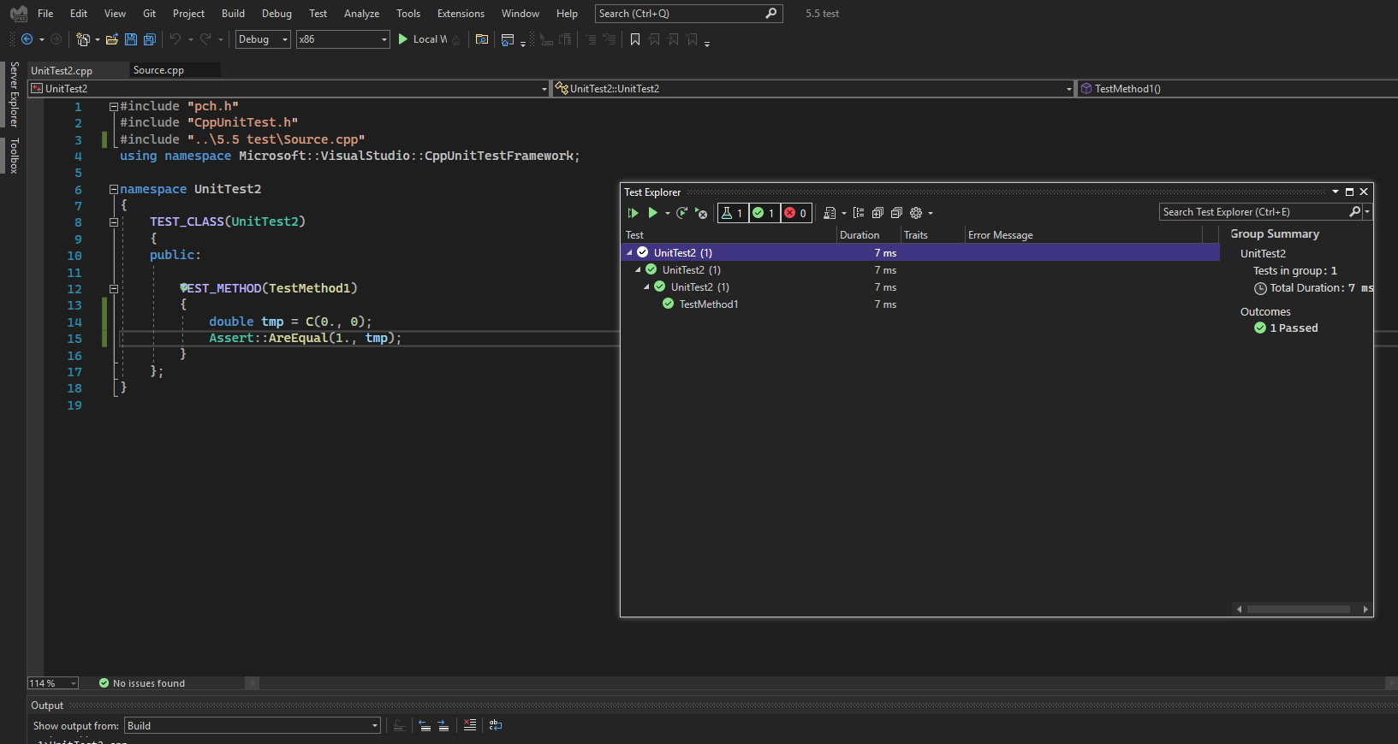

**Висновки:**За допомогою виконання даної лабораторної роботи я навчився використовувати рекурсивні функції.